1月8日动态

星期三 天气：晴天 出勤人数：20人

**观察一：晨间入园——我会按计划进行区域游戏**

今天是周一，**高筠迪、高梓歆、郭陶霖、户亚玥，胡希瑶、蒋婉柔，彭鑫奕、苏媛、唐可一、仲思齐、王梓雯、蔡松霖、胡皓霆、李哲、刘芃泽、汪子恒，肖宸锡、郑诗俊、**小朋友们吃完点心就按照自己制定的计划进行区域游戏，游戏状态比较专注。

**观察二：户外活动—有趣的足球比赛**

今天的户外活动是足球大PK。我们班之前有踢足球的经验，因此这次的足球比赛，我们扩大了场地范围，分男生队和女生队。活动中**郭陶霖、户亚玥，彭鑫奕、苏媛、唐可一、仲思齐、王梓雯、蔡松霖、胡皓霆、李哲、刘芃泽、汪子恒，肖宸锡、郑诗俊、孙铭阳、沈星延**能积极参与足球比赛，并能尽量遵守比赛规则，不用手触碰足球，最终男生队以1:0战胜了女生队。

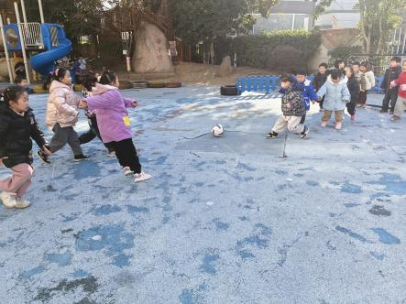 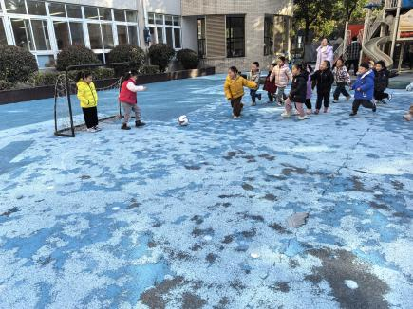 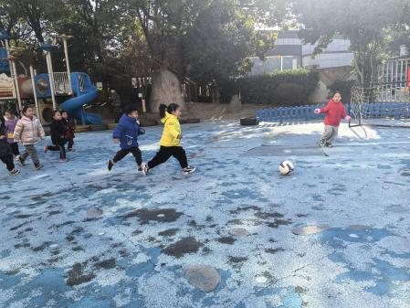

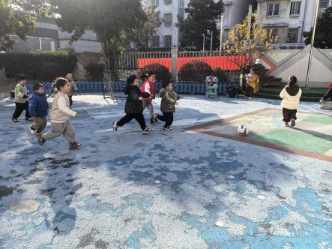 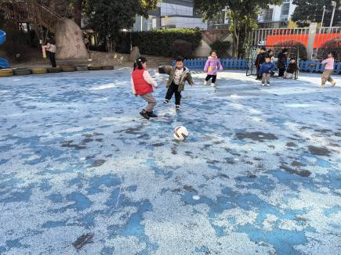 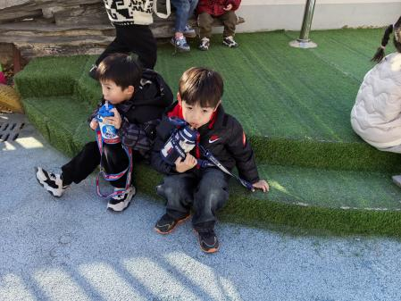

**观察三：集体活动—美术《漂亮的手套》**

这是一节绘画类美术活动。装饰画有多种，如：纯线条装饰、图形装饰、点线装饰等。本次活动引导幼儿用线条、图形等基本图案在有手套形状的纸上进行对称装饰并涂色，从中感受对称美，发展幼儿的手指小肌肉群。活动中**高筠迪、高梓歆、郭陶霖、户亚玥，胡希瑶、彭鑫奕、苏媛、唐可一、仲思齐、王梓雯、蔡松霖、李哲、刘芃泽、肖宸锡、**能尝试绘画一副手套并用线条和图案进行装饰。

